упраўление па адукацыі

СаЛіГОРСКага РАёННага выканаўчага КаМіТэТу

дзяржаўная Установа дадатковай адукацыі

«ЦэНТР ТВОРЧасці ДзяцЕЙ і МОЛадзі СаЛіГОРСКага РАёНу»

Выраб воднай цацкі “Салавей”

Пратасеня Мікалай Аляксеевіч
педагог дададковай адукацыі,
кіраўнік Заслужанага аматарскага калектыву РБ
народнай студыі “Скарбонка”

2022

Мэта: садзейнічаць развіццю і творчаму зберажэнню народнага мастацтва на Салігоршчыне, далучэнню ўдзельнікаў майстар-класа да мастацтва беларускай керамікі праз авалоданне спосабамі і прыёмамі вырабу воднай цацкі “Салавей”.

Задачы:

адукацыйныя:
- даць удзельнікам майстар-класа веды па гісторыі стварэння беларускай народнай цацкі;
- навучыць тэхналогіі вырабу керамічнай воднай цацкі “Салавей”;
развіваючыя:
- развіваць уменні і навыкі вырабу керамічных выяў;
- творча прымяняць народныя тэхналогіі ганчарства у сучасных умовах;
выхаваўчыя:
- выхоўваць павагу да сваёй Радзімы, духоўных каштоўнасцей свайго народу, эстэтычныя адносіны да акружаючай рэчаіснасці;
- выхоўваць акуратнасць, дабразычлівыя адносіны да калектыву, працалюбіе, цярпенне.
Матэрыялы: гліна, шлікер
Інструменты: стэкі, качалка, дошчачка, круглая палачка

Ход майстар-класа:

Арганізацыйны момант.
Добры дзень, паважаныя калегі. Я вельмі рады вітаць вас на майстар-класе па кераміке. Тэма майстар-класа “Выраб воднай цацкі “Салавей”.

Мэтавая устаноўка.
Сёння вы даведаецеся аб гісторыі стварэння беларускай цацкі, яе разнавіднасцях, тэндэнцыях развіцця сучаснай цацкі на Салігоршчыне, і навучыцеся ствараць водную цацку “Салавей”.

Арганізацыя пазнавальнай дзейнасці.
Цацка – гэта вялікі казачны цуд у нашым жыцці, частка нашай вялікай культуры, гэта першая і самая лепшая азбука дзяцінства. Толькі ў цаццы знайшлося гарманічнае спалучэнне такіх функцый, як дзіцячая забаўка і скарбніца жыццёвага вопыту, нацыянальны мастацкі твор з вялікім духоўным і практычным патэнцыялам, які можа развіваць, з якім можна весці дзіця ў дарослае жыццё. Гліняная цацка, як і цацкі з другіх матэрыялаў, з’яўляецца сапраўдным рукатворным цудам у жыцці многіх народаў. Цаццы нададзена забаўляць дзіця, развіваць яго жыццёвы вопыт, уяўленне, фантазію, усё тое, што неабходна ў далейшым жыцці.
Вытокі глінянай цацкі зыходзяць з часоў неаліта 2-4 тысяч гадоў да нашай эры. Вучоныя знаходзяць іх у час раскопак курганоў, паселішчаў старажытнага чалавека. Першымі цацкамі былі бразготкі і свістулькі. Гэтыя цацкі выкарыстоўваліся нашымі продкамі не толькі як дзіцячыя забаўкі, але і як абярэгі, ахоўвалі ад “нячыстай сілы”. Нашы продкі верылі, што свіст цацкі і гук бразготкі адганялі злых духаў, вар’ятаў, аберагалі ад іх дзяцей.
Сёння цацкі, вылепленыя нашымі майстрамі, маюць падабенства з цацкамі старажытнага чалавека. Яны невялікага памеру, простыя па форме, маюць тыя ж сюжэтныя вобразы. Стылістыка гэтых цацак пазбаўлена лішніх падрабязнасцей. Перадаецца толькі самае важнае, характэрнае гэтаму вобразу. Цацкі выконваюцца хутка, з невялікімі затратамі часу, у іх танны кошт. Такая абагульняючая стылістыка цацкі стымулюе дзіцячую фантазію, развівае вобразнае мысленне. Сёння многія майстры працягваюць ствараць яе на выснове прадаўжэння традыцыйнай стылістыкі цацак якога-небудзь вядомага майстра, які працаваў раней, працягваючы і развіваючы гэтыя традыцыі.
Свістулька – гэта своеасаблівы полы керамічны выраб. У ім ёсць свістковае прыстасаванне і могуць быць ігравыя адтуліны (мал. 1). Гук (свіст) у свістулькі атрымліваецца за кошт выкарыстання фізічных уласцівасцей паветра. Струмень паветра, які мы, выдыхаючы, накіроўваем у свістульку, пападае ў паветраны канал, потым – у паветраную камеру, пасля – на язычок свістковай адтуліны і падзяляецца язычком на два патокі. Адзін з іх праходзіць на глыбіню рэзанатарнай камеры нашай цацкі, а другі мае знешні напрамак. Ваганне гэтых патокаў стварае гук (свіст). Калі зрабіць у рэзанатарнай камеры 1-2 адтуліны, то, адкрываючы і закрываючы іх, мы будзем змяняць ціск паветра ў сярэдзіне камеры і хуткасць вагання паветраных патокаў (вышыню гуку).
Лепка цацкі-свістулькі з’ўляецца даволі складаным працэсам у тэхналагічным выкананні рэзанатарна-свістковай сістэмы не толькі для дзяцей, але і для дарослых.
Практычная частка
Цацка “Салавей” канструкцыйна складаецца з ёмістасці, невялікай пасудзіны, і выцягнутай трубкі-свістка, якая прымацавана да гэтай пасудзіны.
Тэхналагічны працэс
Пасудзіну можна вытачыць на ганчарным коле, надаць ёй форму гаршчочка ці глечыка, гладышыка. А можна зрабіць рукамі, раскатаўшы гліну ў пласт і абгарнуўшы ім качалку. Выразаць з пласта донца і прыклеіць да зробленага цыліндрыка. З такога ж раскатанага пласта, абгарнуўшы чаранок пэндзля, робім тонкую трубку, у канцы якой майструем свістковае прыстасаванне.
У пасудзіне робім адтуліну ўсярэдзіне ці крыху ніжэй і прымацоўваем на гэтае месца свістковую трубку, пад вострым вуглом выцягнутую ўверх. Пасудзіна запаўняецца вадой па ўзроўню адтуліны ці трошкі вышэй. Паветра, якое праходзіць праз свістковую трубку, прабіваецца праз ваду, і ваганні гуку нагадваюць пералівы, падобныя салаўіным. Вышыня гуку свістулькі залежыць ад дыяметра свістковай трубкі. Чым больш тонкай яна будзе, тым больш высокім будзе гук. Але трубку не трэба рабіць занадта тонкай, гэта будзе змяншаць яе моц. А ніжні яе канец трэба рабіць пашыраным у дыяметры, каб трубка добра мацавалася да пасудзіны.
Гэтай воднай цаццы можна надаваць розныя пластычныя вобразы. З другога боку ад свістковай трубкі можна майстраваць галоўкі выяў жывёл: коніка, козліка, баранчыка, пеўніка, якія будуць ажыўляць нашыя цацкі, надаваць ім асаблівую вобразную непаўторнасць.
Форму самой пасудзіны таксама можна выканаць у якім-небудзь пластычным вобразе жывёлы, птушкі, надаць ёй дэкаратыўную трактоўку.
Цацкі можна выконваць з розным дэкаратыўным аздабленнем у залежнасці ад творчай задумы, пластычна-дэкаратыўнага рашэння.
Заключная частка.
Функцыя цацкі – радаваць дзяцей, уздзейнічаць на іх непасрэднае эстэтычнае пачуццё і ўсталёўвацца ў памяці на доўгія гады жыцця. У наш час вельмі важна захаваць традыцыйнае народнае мастацтва, культурны вопыт свайго народа і прадоўжыць яго развіваць у новых сучасных умовах, прымяняючы традыцыйныя народныя тэхналогіі і матэрыялы для стварэння высокамастацкіх твораў. Навучаючы дзяцей у гуртках, студыях, дамах рамёстваў, развіваючы іх мастацкія здольнасці, неабходна творча ўключаць у навучальны працэс культурныя здабыткі свайго народа, садзейнічаць культурнаму развіццю сваёй нацыі, нацыянальнай самасвядомасці.
Тыя культурныя здабыткі, якія шліфаваліся вякамі чалавечай мудрасцю і талентам і дайшлі да нас, не павінны знікнуць ў сучасным працэсе глабалізацыі. Яны павінны працягваць свае культурна генетычнае ўздзеянне на нашае жыццё, напаўняць нашыя душы цяплом, талентам, усім лепшым, што змог стварыць чалавек за тысячы і тысячы гадоў свайго жыцця.
І тая маленькая цацка, з якой гулялі дзеці ў далёкія старажытныя часы і якая дашла да нас і дала жыццё цяперашнім цацкам з сучасных матэрыялаў, мае права на свае існаванне, на тое, каб яе стваралі дарослыя і дзеці.
Мы з вамі стварылі тую ж цацку, якую стваралі людзі тысячы гадоў назад, форма якой вякамі шліфавалася чалавечай мудрасцю і талентам, якая з’яўляецца скарбніцай генетычнай памяці, увасабленнем эстэтычнай дасканаласці і ў той жа час матэрыяльнай значнасці, якая павінна навучаць, рыхтаваць, весці дзіця ў дарослае жыццё. Цацка – гэта першая азбука дзяцінства, самая таленавітая і самая любімая ў дзіцячым жыцці.
Дзякуй за ўвагу.
Тэхналагічная табліца

Тэхналогія выканання | Прыклад
Пасудзіну можна вытачыць на ганчарным коле, надаць ёй форму гаршчочка ці глечыка, гладышыка. А можна зрабіць рукамі, раскатаўшы гліну ў пласт і абгарнуўшы ім качалку. | 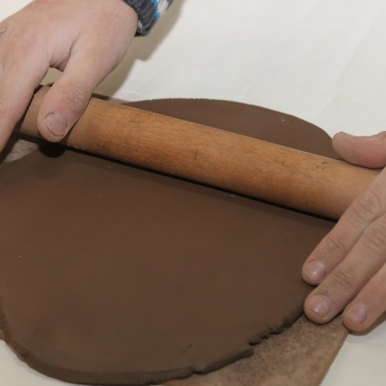
Выразаць з пласта донца і прыклеіць да зробленага цыліндрыка | 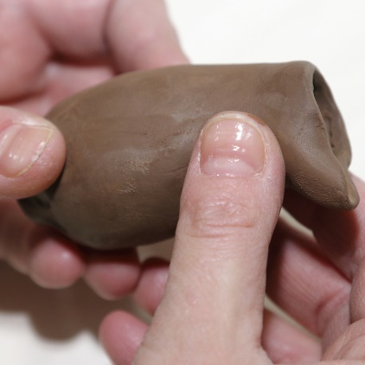
З такога ж раскатанага пласта, абгарнуўшы чаранок пэндзля, робім тонкую трубку, у канцы якой майструем свістковае прыстасаванне | 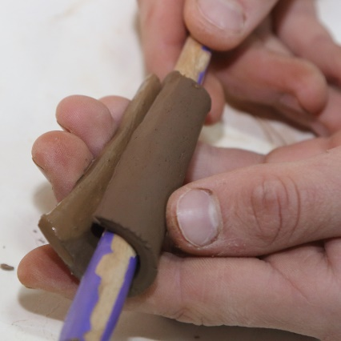
У пасудзіне робім адтуліну ўсярэдзіне ці крыху ніжэй і прымацоўваем на гэтае месца свістковую трубку, пад вострым вуглом выцягнутую ўверх | 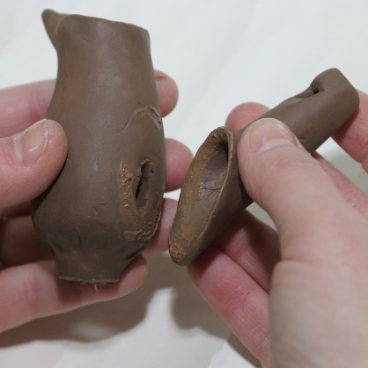
Гэтай воднай цаццы можна надаваць розныя пластычныя вобразы. З другога боку ад свістковай трубкі можна майстраваць галоўкі выяў жывёл: коніка, козліка, баранчыка, пеўніка, якія будуць ажыўляць нашыя цацкі, надаваць ім асаблівую вобразную непаўторнасць | 